职业卫生技术报告相关信息公示表
用人单位名称 | 温州一宇密封材料有限公司
用人单位地址 | 温州市龙湾区永中街道天中路1509号3幢
用人单位联系人 | 宋子文
技术服务项目组人员 | 谷棋悦、陈威、倪晓林、王春云等
现场调查人员 | 谷棋悦、陈威
现场采样/检测人员 | 谷棋悦、陈威
用人单位陪同人 | 宋子文
采样/检测时间 | 2022年03月14日
报告出具日期 | 2022年03月17日
现场调查、现场采样/检测的图像影像资料 | 详见附件
注：《职业卫生技术服务机构管理办法》第三十一条规定：职业卫生技术服务机构应当自出具职业卫生技术报告之日起二十个工作日内，在本单位网站上公开技术报告相关信息。

技术服务过程影像记录
用人单位名称 | 温州一宇密封材料有限公司 |  | 拍照日期 | 2022.03.14
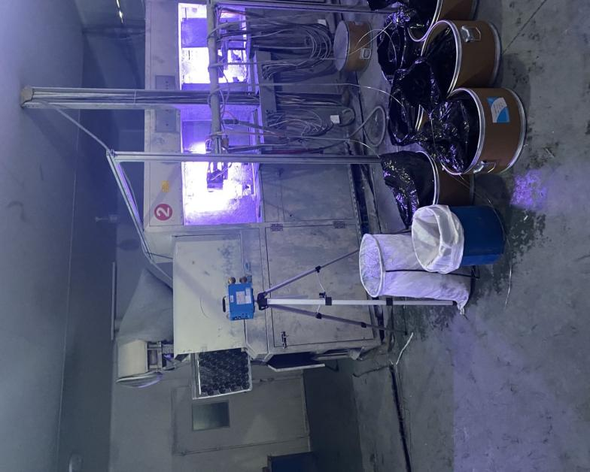  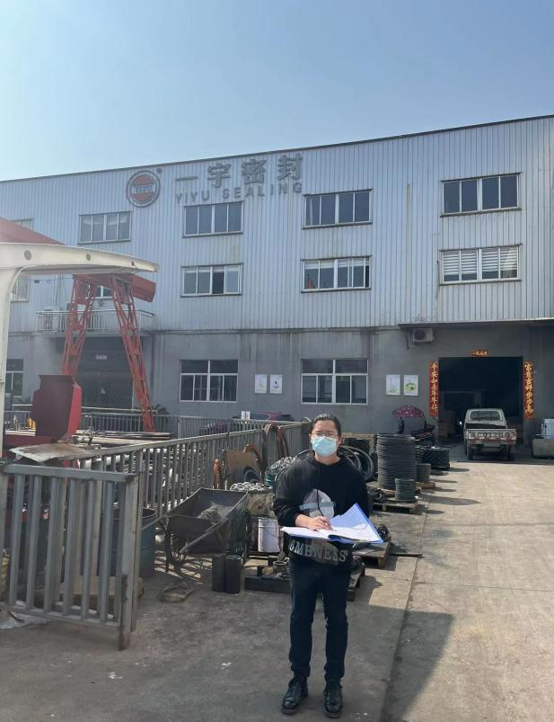 |  | 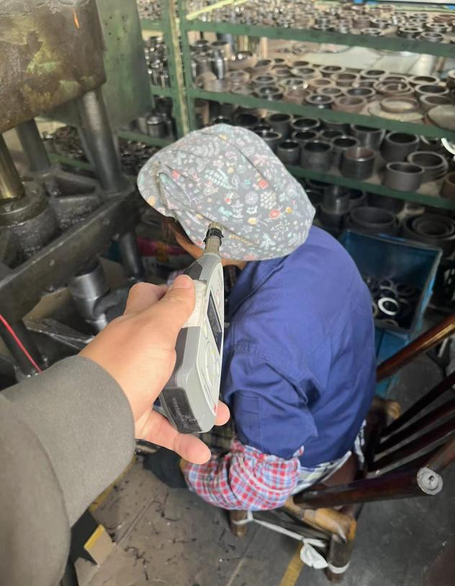
企业大门处 |  | 2L车间填料岗位
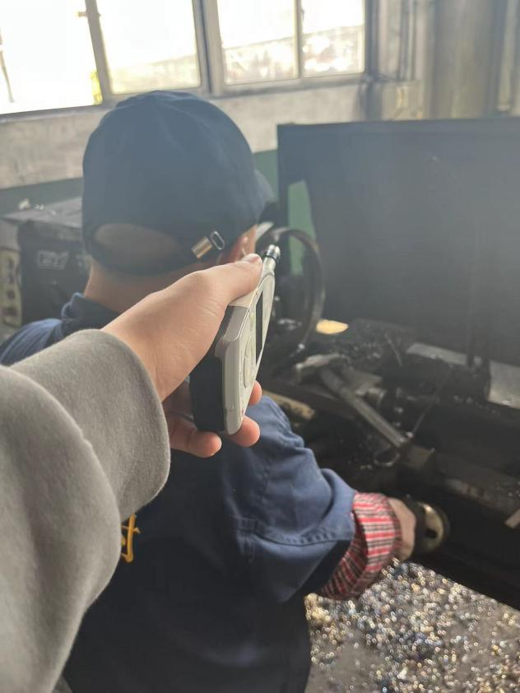 |  | 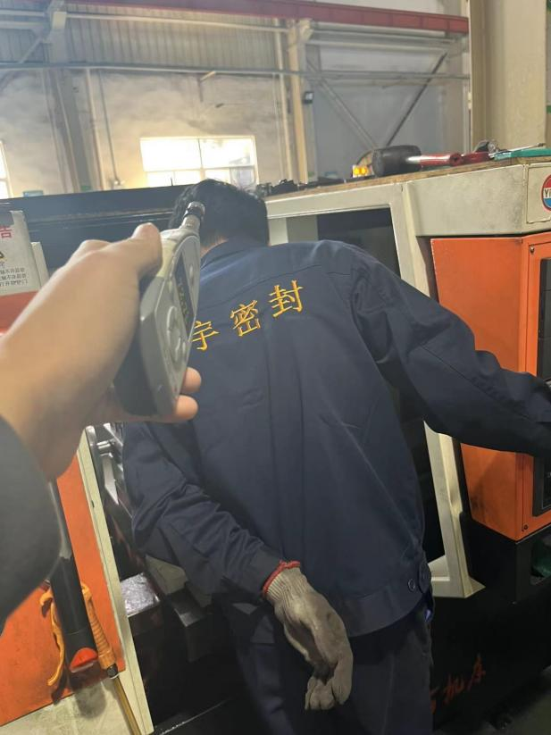
1L车间普车岗位 |  | 1L车间数控岗位

